Matriz de roles y gobierno de los procesos
Producto 2 | Entregable 02 | Actividad A09
Mgs. Schubert Lombeida Manjarrez

Índice Página
Criterios de asignación de responsabilidades 2
Cómo se interpreta la matriz RACI (Responsible Accountable Consulted Informed, responsable ejecutor autoridad responsable consultado e informado) 2
Responsabilidad de los procesos 4
Competencias y constancias de decisión 5
Segregación y conflictos 7
Gobierno de datos y administración de sistemas 7
Revisión institucional de responsabilidades 8
Fuentes documentales 8

Criterios de asignación de responsabilidades
Propongo asignar responsabilidades por función y ámbito, no por afinidad tecnológica ni por acceso a una carpeta. El personal conserva las decisiones que le corresponden y el sistema registra quién preparó, revisó, recomendó, autorizó y ejecutó cada actuación. El archivo Excel anexo contiene la matriz completa de los 26 procesos y doce funciones.

Cómo se interpreta la matriz RACI (Responsible Accountable Consulted Informed, responsable ejecutor autoridad responsable consultado e informado)
RACI distingue R, responsable de ejecutar; A, autoridad que responde por el resultado y su autorización; C, función que debe ser consultada; e I, función informada. Cada proceso tiene una A identificada. Cuando una misma función ejecuta y responde, se registra R/A. Un guion indica que no tiene intervención ordinaria en ese proceso, no una prohibición absoluta de comunicación.
La matriz representa el gobierno del proceso completo. No concede nuevas facultades de firma ni elimina aprobaciones específicas. Por ejemplo, la Junta decide la concesión de subvenciones; el Comité recomienda; Dirección coordina su instrumentación. Las delegaciones y suplencias solo cambian el circuito cuando exista un instrumento vigente que lo permita.
Función | Responsabilidad principal | Límite de acceso
Junta Directiva | Decide financiamiento y asuntos reservados a su competencia. Autoriza desviaciones de adquisiciones según norma. | Decisiones, actas y reportes consolidados. No opera las bandejas del personal.
Comité Asesor Técnico | Evalúa y recomienda. Los miembros habilitados presentan puntuaciones individuales. Los asesores sin voto no alteran el promedio decisor. | Expedientes asignados y rúbricas, sujeto a confidencialidad y conflictos.
Dirección Ejecutiva | Dirige la operación y eleva decisiones a Junta cuando corresponde. Designa responsables y autoriza accesos. | Consulta institucional según necesidad y competencia, no acceso indiscriminado a expedientes reservados.
Proyectos y Convocatorias | Administra convocatorias y seguimiento de subvenciones. Responsable funcional del expediente técnico privado. | Postulaciones y proyectos asignados, informes y observaciones técnicas.
Conservación y Proyectos de Gobierno | Gestiona requerimientos, compras, recepción y donación a entidades públicas. Administra el directorio comercial. | Proyectos gubernamentales y datos comerciales mínimos; consulta estado habilitante de cumplimiento.
Sostenibilidad y Salvaguardas | Revisa riesgos e instrumentos, emite informe ambiental y social y verifica medidas y cierre. | Documentos ambientales y sociales. Casos sensibles con restricciones específicas.
Dirección Financiera | Define partidas, registra presupuesto y movimientos, revisa rendiciones, tramita pagos y concilia contabilidad. | Presupuesto y comprobantes; datos bancarios con acceso restringido.
Cumplimiento y Operaciones | Revisa contrapartes y administra el archivo jurídico administrativo institucional. Coordina con la asistencia documental. | Expediente reservado de debida diligencia y custodia documental según competencia.
Comunicación | Prepara y revisa contenidos, custodia la fototeca y videoteca y consulta autorizaciones para material sensible. | Material audiovisual y versiones aprobadas para difusión, no expedientes personales completos.
Función de Tecnología propuesta | Administra infraestructura, identidades, software, integraciones y recuperación bajo Dirección Ejecutiva. | Acceso técnico temporal y registrado. No evalúa ni aprueba financiamiento por ser administrador.
Postulante beneficiario o proveedor | Entrega información y documentos de sus propios expedientes y atiende observaciones. | Solo registros propios o de su representación verificada.
Asesor contable o revisor autorizado | Apoya revisión y conciliación dentro de su encargo. No hereda atribuciones institucionales ni acceso global. | Consulta temporal, delimitada y registrada.

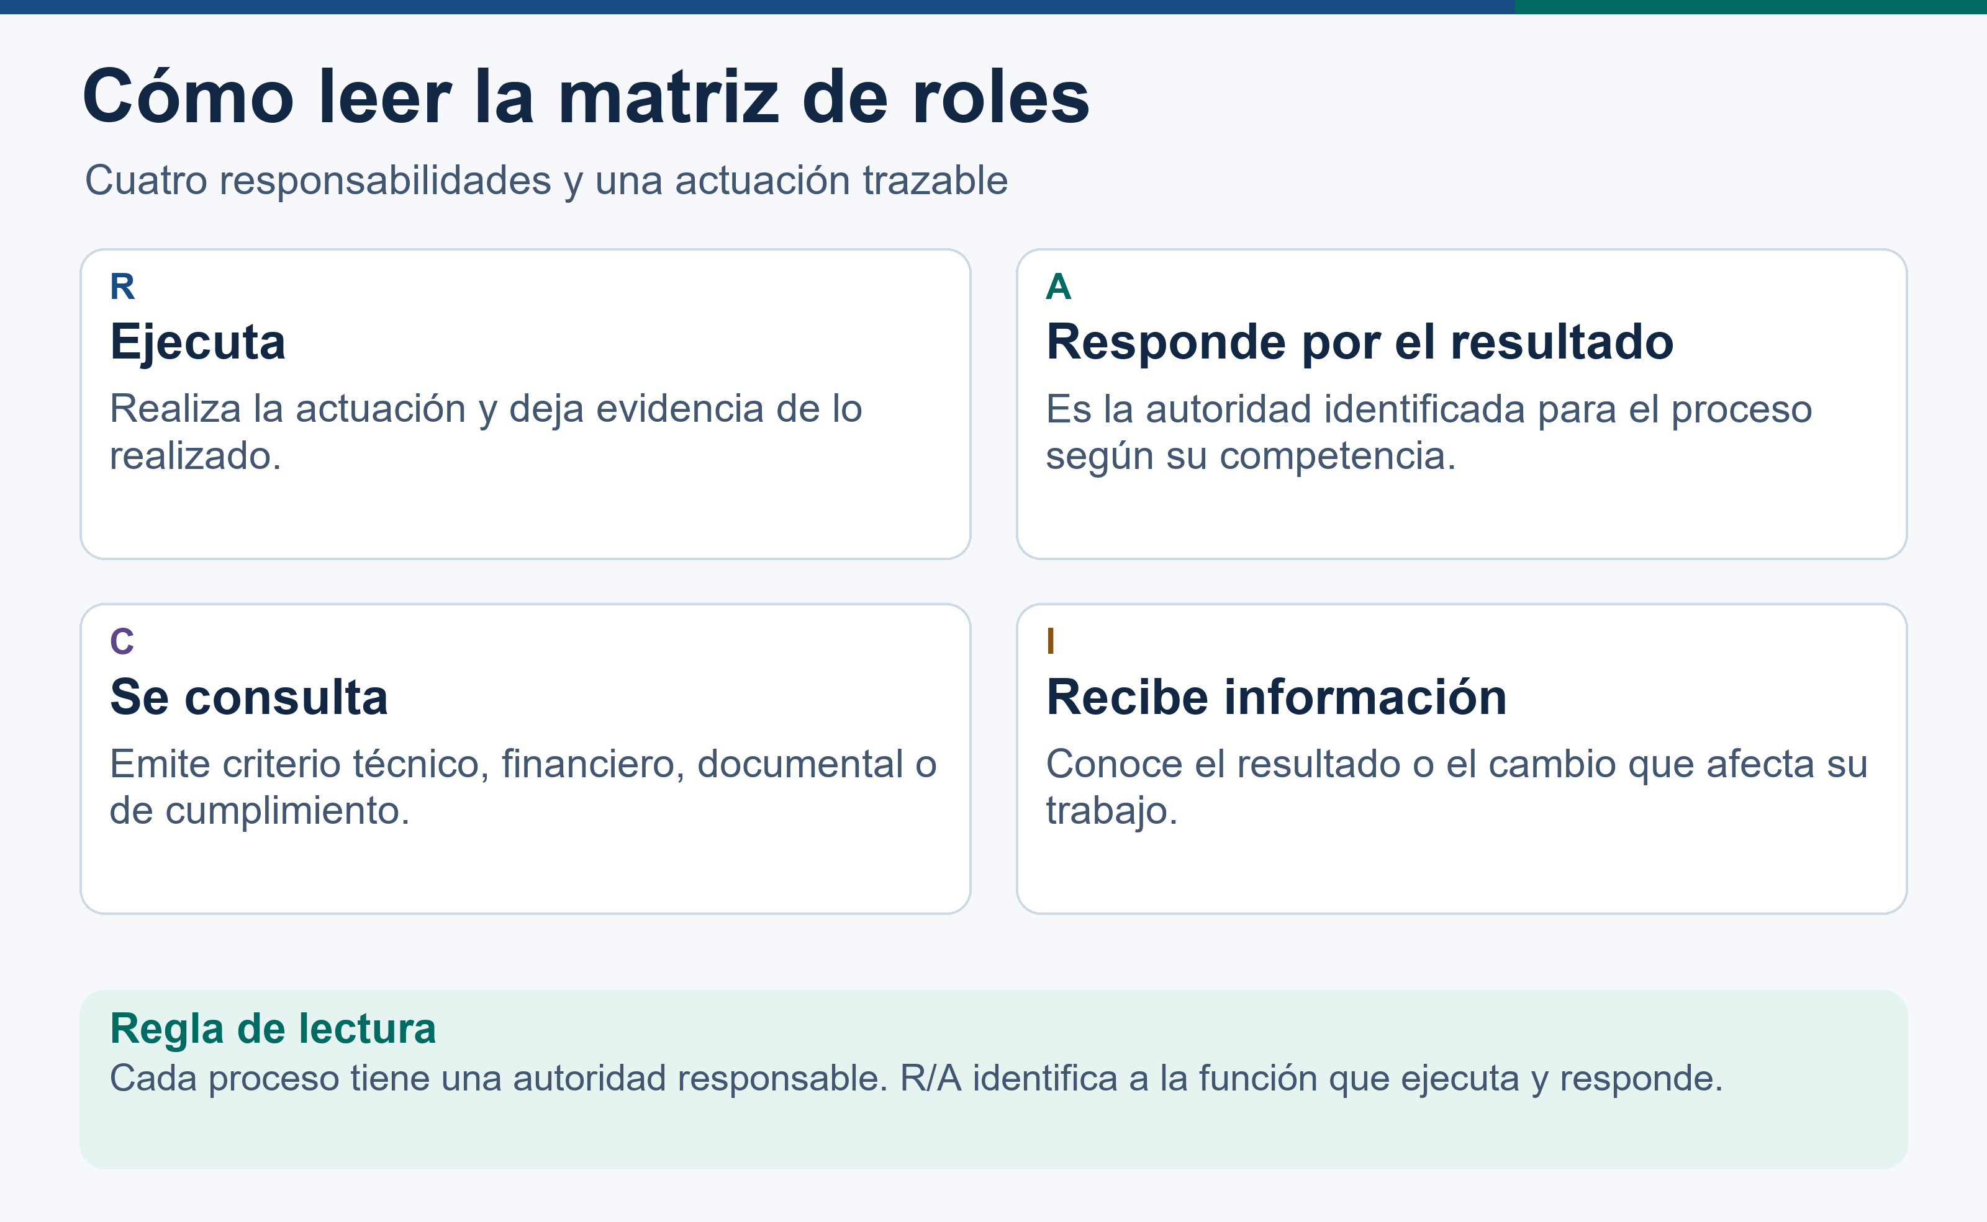
Figura 1. Cómo interpretar las responsabilidades de la matriz RACI.

Responsabilidad de los procesos
Proceso | Responsable ejecutor | Autoridad responsable
SUB01 Preparar autorizar y publicar la convocatoria | Proyectos y Convocatorias | Junta Directiva
SUB02 Registrar la nota conceptual y crear el expediente | Postulante beneficiario o proveedor | Proyectos y Convocatorias
SUB03 Verificar admisibilidad y gestionar subsanaciones | Proyectos y Convocatorias | Proyectos y Convocatorias
SUB04 Evaluar y preseleccionar notas conceptuales | Comité Asesor Técnico | Comité Asesor Técnico
SUB05 Recibir y acompañar la propuesta completa | Postulante beneficiario o proveedor | Proyectos y Convocatorias
SUB06 Revisar calificar y recomendar la propuesta completa | Comité Asesor Técnico | Comité Asesor Técnico
SUB07 Resolver la adjudicación y notificar | Dirección Ejecutiva | Junta Directiva
SUB08 Formalizar contrato y línea base del proyecto | Cumplimiento y Operaciones | Dirección Ejecutiva
SUB09 Tramitar el primer desembolso | Dirección Financiera | Dirección Ejecutiva
SUB10 Ejecutar y reportar avances y gastos | Postulante beneficiario o proveedor | Proyectos y Convocatorias
SUB11 Revisar informes y controlar acciones correctivas | Proyectos y Convocatorias | Proyectos y Convocatorias
SUB12 Tramitar desembolsos posteriores | Dirección Financiera | Dirección Ejecutiva
SUB13 Gestionar cambios e incumplimientos | Proyectos y Convocatorias | Dirección Ejecutiva
SUB14 Cerrar y consolidar resultados | Proyectos y Convocatorias | Dirección Ejecutiva
GOB01 Aprobar el proyecto de gobierno y su presupuesto | Conservación y Proyectos de Gobierno | Junta Directiva
GOB02 Iniciar la adquisición y reservar presupuesto | Conservación y Proyectos de Gobierno | Conservación y Proyectos de Gobierno
GOB03 Solicitar comparar y seleccionar ofertas | Conservación y Proyectos de Gobierno | Dirección Ejecutiva
GOB04 Contratar y registrar el compromiso | Cumplimiento y Operaciones | Dirección Ejecutiva
GOB05 Recibir verificar y reconocer la obligación | Conservación y Proyectos de Gobierno | Conservación y Proyectos de Gobierno
GOB06 Autorizar pagar y conciliar | Dirección Financiera | Dirección Ejecutiva
GOB07 Formalizar donación y entrega institucional | Conservación y Proyectos de Gobierno | Dirección Ejecutiva
GOB08 Cerrar el proyecto de gobierno | Conservación y Proyectos de Gobierno | Dirección Ejecutiva
TR01 Gestionar cumplimiento y el maestro de contrapartes | Cumplimiento y Operaciones | Cumplimiento y Operaciones
TR02 Registrar tramitar y archivar correspondencia externa | Cumplimiento y Operaciones | Cumplimiento y Operaciones
TR03 Custodiar expedientes y decisiones internas | Cumplimiento y Operaciones | Cumplimiento y Operaciones
TR04 Gestionar archivo audiovisual y su consulta | Comunicación | Comunicación

Competencias y constancias de decisión
La gobernanza se sustenta en Estatutos, Manual Operativo, Manual de Subvenciones y Anexo H del Sistema de Gestión Ambiental y Social. Recupero el diagnóstico de Dirección Ejecutiva y Gobernanza y las reglas del contexto maestro de la carpeta inicial. En el expediente separo propuesta, recomendación, deliberación, decisión, firma y ejecución.
Instancia o función | Atribución y evidencia en el sistema | Fundamento
Junta Directiva y sus directores | Aprueban políticas, planes, presupuestos y subvenciones. En sesión se registra quórum estatutario de seis directores y su composición, con dos Directores Miembros o uno de ellos y el Director Especial, y un Director de Gobierno. Se registra un voto por director, mayoría aplicable y evidencia de abstenciones. La sesión remota verifica participación, quórum y votación. El consentimiento escrito requiere la conformidad de todos y el archivo de resolución y consentimientos. | Estatutos 5.4, 5.12 a 5.15 y 5.17; Manual Operativo, sección de gobierno.
Comité Asesor Técnico | Evalúa y preselecciona notas conceptuales y recomienda sobre propuestas completas. Registra evaluadores habilitados, confidencialidad, abstenciones, sustitución, quórum y resultado. Los observadores y participantes sin voto quedan identificados fuera del cálculo decisorio. La sustitución se documenta por designación del Directorio o por unanimidad de los miembros presentes habilitados en el supuesto estatutario. | Estatutos 5.17 c(ii), e y f; Manual de Subvenciones 6.3 y 7.
Dirección Ejecutiva y Secretaría | Consolida y eleva el expediente, coordina notificaciones y actas con Secretaría, ejecuta decisiones del Directorio y formaliza los instrumentos dentro de las facultades vigentes. Custodia institucional de registros, separada de libros contables. | Estatutos 6.6; Manual Operativo, responsabilidades de Dirección Ejecutiva.
Sostenibilidad y áreas técnicas | Sostenibilidad elabora el informe ambiental y social, revisa el plan ambiental y social y verifica ejecución, informes, visitas, quejas y cierre. Proyectos coordina el expediente y las revisiones administrativas y técnicas. El Comité revisa el informe y la Junta decide la subvención. | Anexo H, páginas 2 a 4; Manual del Sistema de Gestión Ambiental y Social 6.1.3 a 6.1.8.
Finanzas, Cumplimiento y Conservación | Finanzas revisa rendiciones y controla presupuesto, pagos y conciliación. Cumplimiento decide o eleva debida diligencia según procedimiento y conserva expediente restringido. Conservación tramita los proyectos públicos, compras, recepción y donación conforme a competencia y presupuesto. | Manual Operativo; Política de Adquisiciones 1.4, 1.5 y 7; Procedimiento Conozca a su Contraparte.
Comunicación y Tecnología | Comunicación difunde bases y contenidos autorizados, y mantiene versiones de publicación y derechos. Tecnología opera accesos, seguridad y respaldo con autorización registrada. El personal de apoyo prepara y registra documentos y actuaciones según su encargo. | Diagnóstico P1 y contexto maestro. Segregación propuesta en P2.
Cita normativa. Estatutos, sección 5.4 literal d, «aprobar todas las subvenciones y otros fondos para proyectos». La sección 5.13 dispone «Cada Director tendrá derecho a un voto». La sección 6.6 asigna al Director Ejecutivo «la ejecución de las políticas y decisiones del Directorio». La sección 5.17 literal f establece quórum por mayoría de miembros del comité y decisión por mayoría de presentes calificados para votar.
Para la fase 1 se registra la preselección técnica del Comité. La aprobación adicional que se documentó en la segunda convocatoria se aplica cuando exista instrumento específico. La adjudicación definitiva siempre conserva la decisión de Junta. Estos actos se vinculan al expediente y a su versión tratada. La matriz de roles asigna responsabilidades de proceso y la competencia de cada acto se acredita con su fuente y resolución.
La preselección técnica corresponde al Comité. Si las bases documentan una intervención adicional de la Junta para habilitar fase 2, se registra como actuación propia de la Junta y Proyectos tramita la invitación con su respaldo. En fase 2, Sostenibilidad emite el informe ambiental y social, Cumplimiento verifica la habilitación vigente y el Comité recomienda. La decisión final de adjudicación corresponde a la Junta.
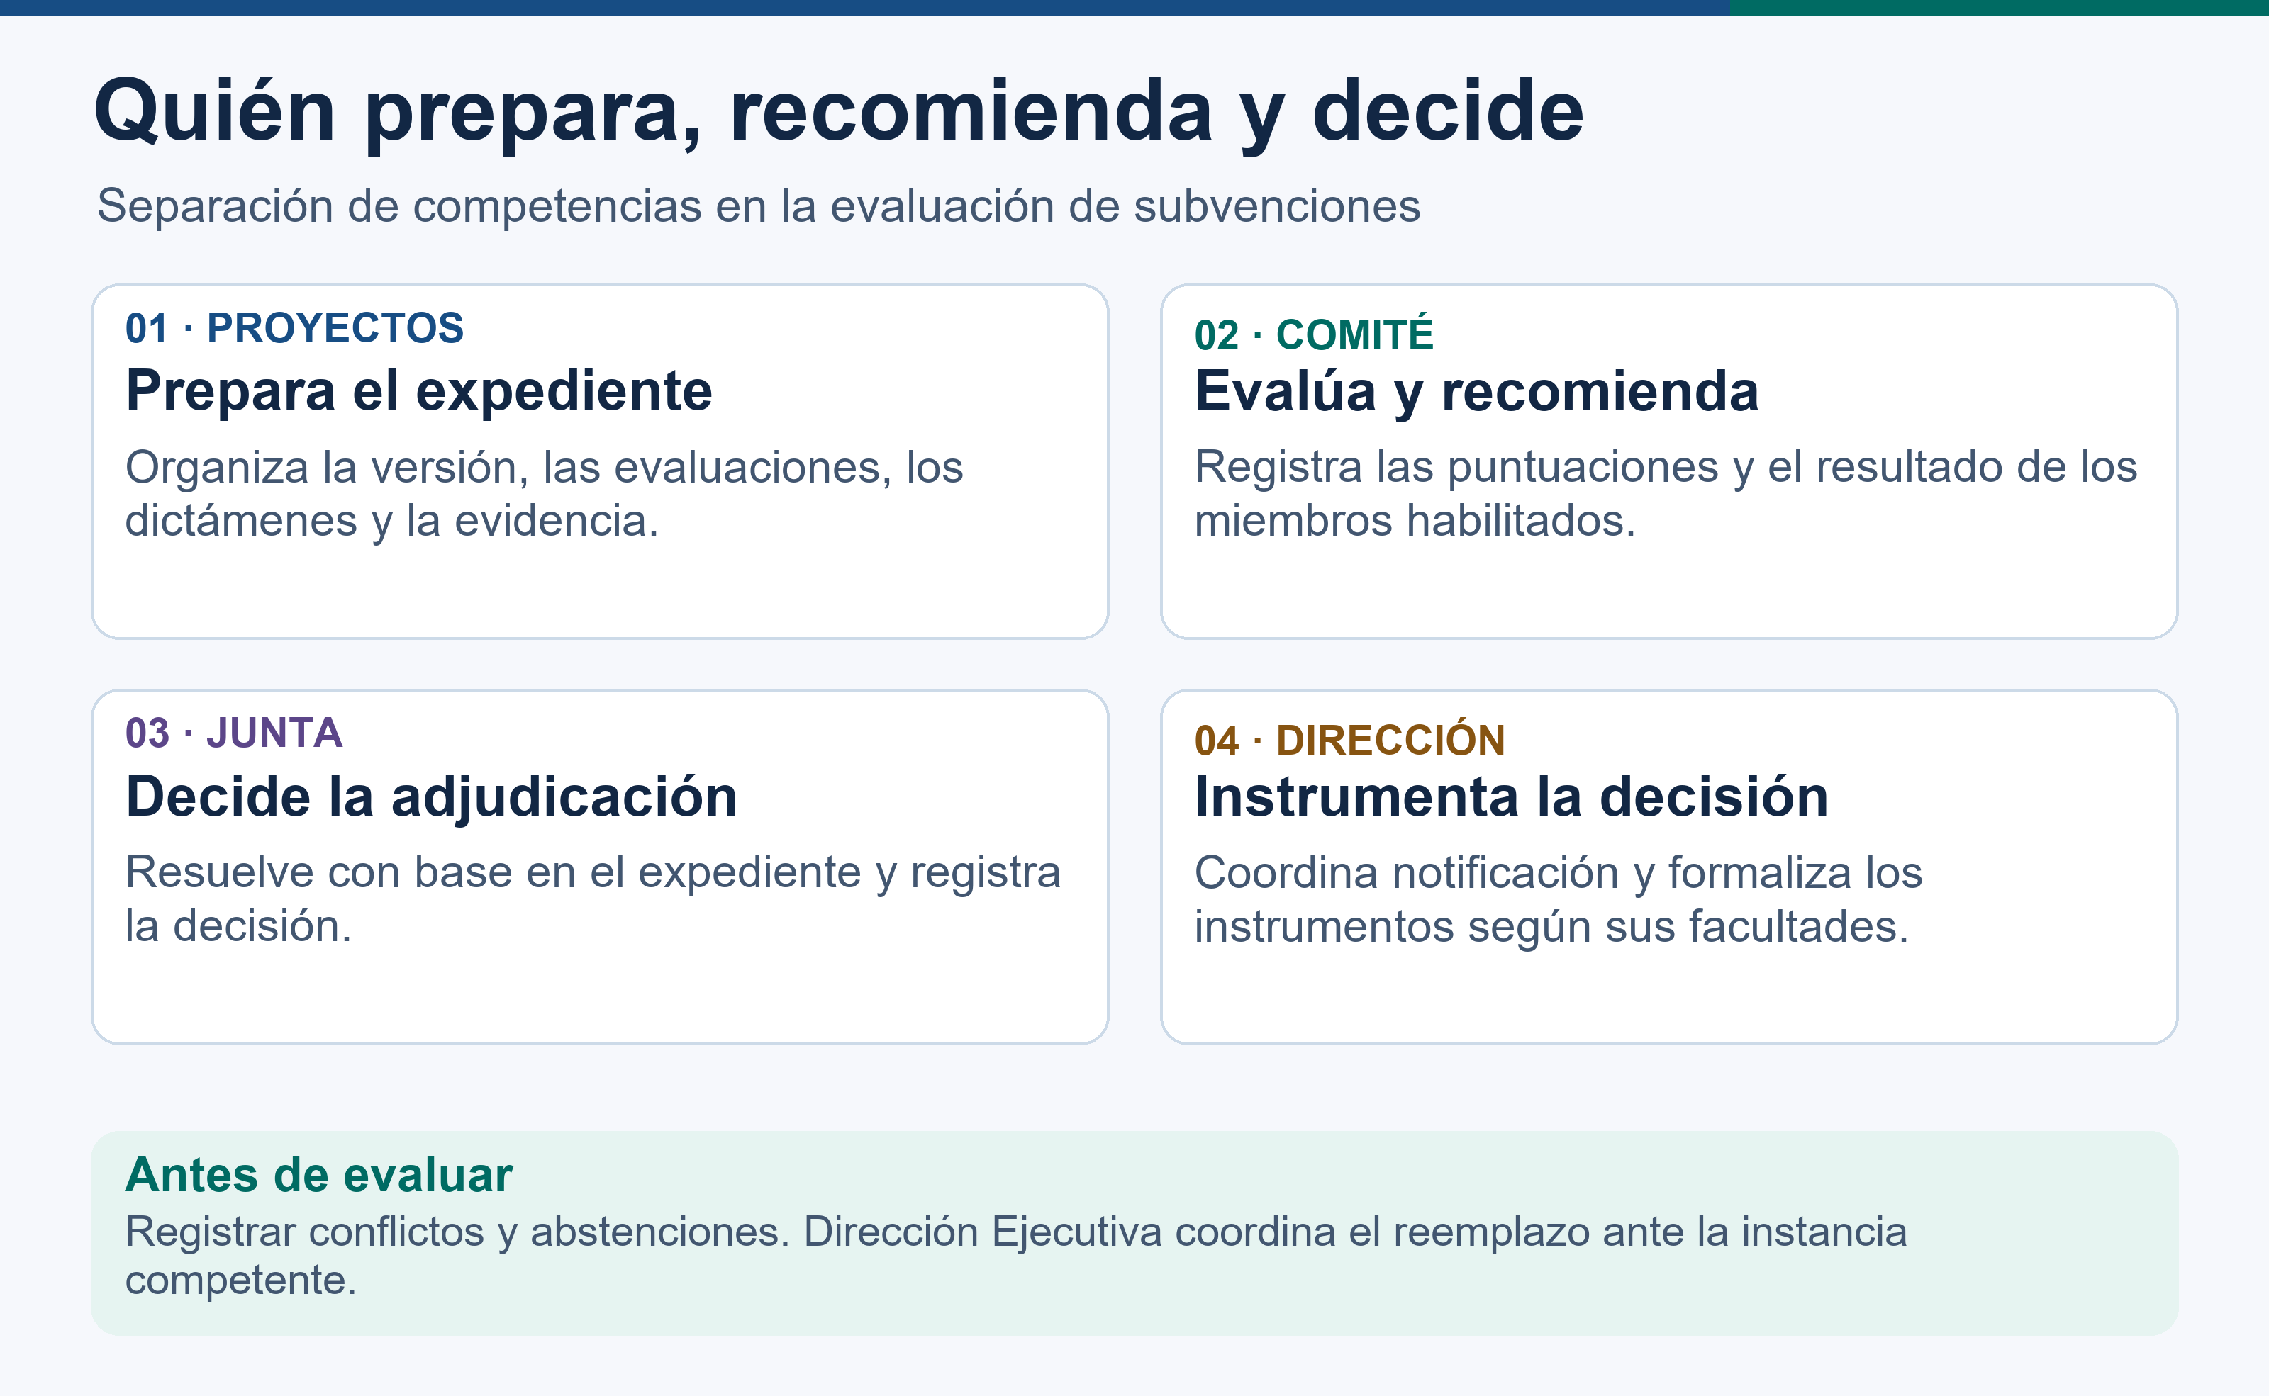
Figura 2. Responsabilidades, decisiones y control de conflictos de intereses.

Segregación y conflictos
La administración tecnológica no autoriza financiamiento, compras ni decisiones de cumplimiento. Quien carga una oferta no debe atribuirse por esa acción la selección o aprobación. El personal del directorio comercial puede consultar la habilitación de una contraparte, pero no sus búsquedas, beneficiarios finales o informes reservados.
Para el Comité se registran confidencialidad, declaración de conflicto y alcance de la abstención antes del acceso al expediente. Cuando el Manual extiende la restricción a la convocatoria, no la limito a una sola propuesta. La Dirección Ejecutiva coordina el reemplazo ante la instancia competente y conserva su resolución. Los asesores sin derecho a voto no se incluyen como evaluadores decisores.
Q03. Manual de Procedimientos de Subvenciones 2025, sección 6 Evaluación técnica, página PDF 9: «relacionada con esa convocatoria de propuestas específica.».
Q04. Manual de Procedimientos de Subvenciones 2025, sección 7 Concesión de subvenciones, página PDF 10: «el Comité Asesor Técnico formulará recomendaciones a la Junta Directiva para la concesión de subvenciones.».
Q19. Política de Adquisiciones versión 1 del 5 de noviembre de 2024, sección 7 Cumplimiento y control, página PDF 13: «El Director Ejecutivo de GLF es responsable de supervisar el cumplimiento de esta Política».

Gobierno de datos y administración de sistemas
La Dirección Ejecutiva patrocina el modelo y autoriza altas, cambios y bajas. Cada área es dueña de la calidad y de las reglas de su información. Cumplimiento coordina custodia e índice institucional. Propongo una función de Tecnología dependiente directamente de Dirección Ejecutiva para identidad, equipos, integraciones, seguridad, recuperación y soporte. La contraparte financiera actual participa transitoriamente sin que ello suponga que dispone del perfil técnico especializado.
La administración funcional se mantiene en el área usuaria: Proyectos gestiona convocatorias; Conservación, el directorio comercial y sus proyectos; Cumplimiento, la debida diligencia y el archivo; Finanzas, las partidas y la conciliación; Sostenibilidad, los instrumentos ambientales y sociales; y Comunicación, los contenidos. La función técnica configura y mantiene controles mediante una autorización trazable.
En la formalización, Cumplimiento prepara y custodia el convenio. Los representantes habilitados del GLF y del beneficiario suscriben según el instrumento. Proyectos vincula la línea base técnica y Finanzas registra la asignación presupuestaria, verifica las condiciones de desembolso y concilia. Cumplimiento y Operaciones coordina también el registro de correspondencia externa y el acceso a sus soportes.

Revisión institucional de responsabilidades
La revisión institucional de cada proceso verifica la función responsable, la competencia, la suplencia y la evidencia de sus decisiones. El pronunciamiento se conserva en la matriz de validación del Producto 2. Para asignar usuarios a funciones se utiliza el directorio oficial vigente.

Fuentes documentales
Contrato suscrito el 12 de agosto de 2026, cláusulas Segunda, Tercera, Novena y Décimo Segunda; TDR (Términos de Referencia), Producto 2, y Anexo 3, actividades A07 a A13. La aprobación de procesos exige pronunciamiento formal de las áreas técnica, financiera, jurídica y de comunicación. Arquitectura y modelo de datos requieren aprobación escrita de Dirección Ejecutiva.
N01. MANUAL-DE-PROCEDIMIENTOS-GLF-2025.pdf. Versión disponible institucional. Las páginas citadas corresponden al PDF fuente, no necesariamente a su numeración impresa.
N03. ES-Galapagos-Life-Fund_Politica_Adquisiciones_VF.pdf. Versión disponible institucional. Las páginas citadas corresponden al PDF fuente, no necesariamente a su numeración impresa.
N08. Cumplimiento de las Normas contra el Blanqueo de Capitales y Sanciones Económicas Conozca los Procedimientos de su Contraparte.pdf. Versión disponible institucional. Las páginas citadas corresponden al PDF fuente, no necesariamente a su numeración impresa.
Antecedentes: informe general y resumen ejecutivo del Producto 1 y catálogo firmado de pilotos entregados en septiembre. Respuestas digitales por áreas consultadas el 22 de octubre de 2026. Se recibieron siete envíos en seis áreas; la respuesta general de un formulario no sustituye la aprobación integral de este producto.
La revisión institucional se realiza tras la remisión. Los cambios a parámetros y responsabilidades se registran con su fundamento, autoridad, vigencia y evidencia.

___________________________________
Mgs. Schubert Lombeida Manjarrez
Consultor

